מפרט ארכיטקטורת תוכנה

Software Architecture Document (SAD)

**שם הפרויקט**: Dawn Of Rozans

**המחבר/ים**: שחר ורוזאן

**מקורות**:

* Dawn of Rozans – סיפור הלקוח
* Dawn of Rozans – טבלת דרישות
* Dawn of Rozans -SRS – מפרט דרישות מערכת/תוכנה

**1.ארכיטקטורה פיזית**

**א. תרשים פריסה (Deployment Diagram)**

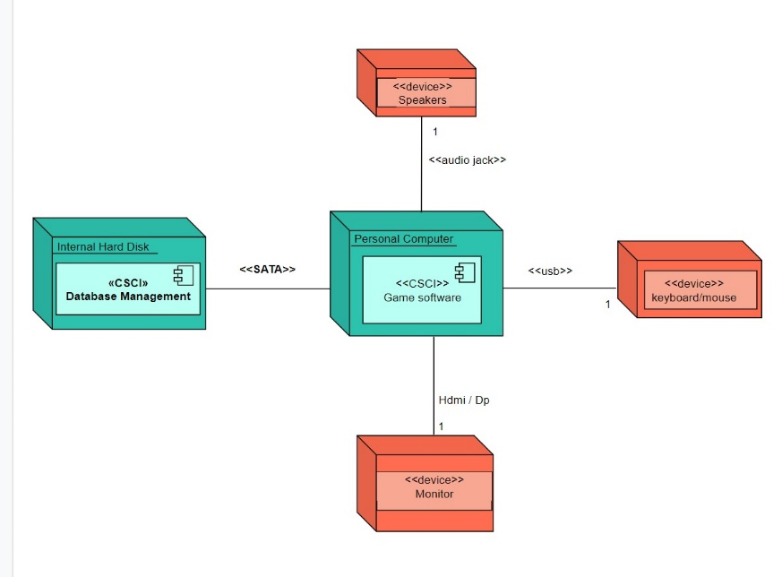

**ב. פריטי חומרה (Nodes)**

|  |  |  |
| --- | --- | --- |
| שם | מהות | עקיבות לדרישות |
| Personal computer | המחשב האישי של המשתמש | 1 |
| Internal hard disk | כונן הפנימי של המחשב | 5 |
| Speakers | רמקולים למחשב |  |
| Mouse and keyboard | מקלדת ועכבר | 15 |
| Monitor | מסך מחשב | 17 |

**ג. פריטי תוכנה (Software Artifacts)**

|  |  |  |
| --- | --- | --- |
| שם | מהות | עקיבות לדרישות |
| Game software | תוכנת המשחק. מפה שמשתמש יכול להפעיל את המשחק | 20 |
| DB management SW | התוכנה לניהול בסיסי הנתונים |  |

**ד. ממשקים פיזיים**

|  |  |  |  |
| --- | --- | --- | --- |
| מרכיב | מרכיב | תכנים | פרוטוקול |
| מחשב אישי  (PC) | תוכנת המחשב  (Game Software) | תכנים | התקנה וחיבור ישיר |
| >סיפוק תשתית להתקנת המשחק |
| >סיפוק תשתית להפעלת המשחק |
| >תצוגה של מסכי המשחק השונים |
| >תפעול של מסכי המשחק השונים |
| >כיוון קול מתוך המשחק |
| >אינטראקציה בין המשתמש לתוכנה |
| >אחסון נתונים עבור המשחק |
| >שליטה דמויות בתוך המשחק |
| >שליפת נתונים ממקור האחסון |

**2. ארכיטקטורה לוגית**

**א. חלוקה לרכיבי תוכנה (Software Components )**

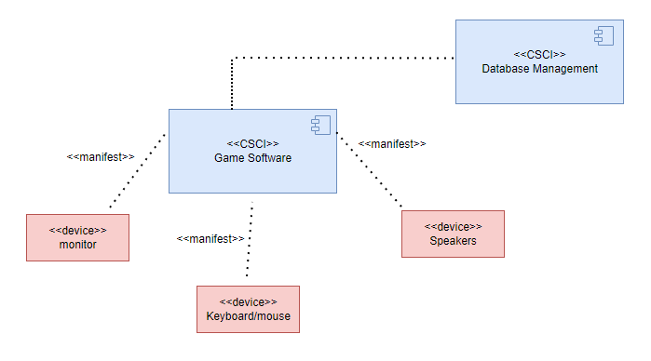

**ב. תרשים רכיבים (Component Diagram)**

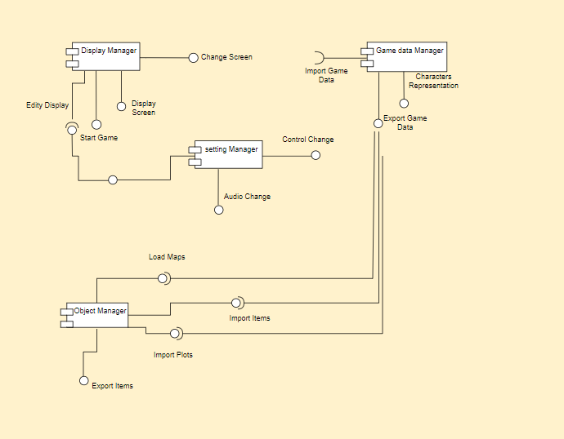

**פירוט רכיבים וממשקים**

|  |  |  |  |  |
| --- | --- | --- | --- | --- |
| **שם** | **תפקיד** | **ממשקים** | | |
|  |  | **סוג** | **שם** | **פירוט** |
| Display manager | ניהול מסכי התוכנה  ומעבר בין העמודים  השונים | נדרש | Edit Display | עריכת הגדרות  התצוגה |
| מסופק | Display Screen | ייצוג הדמויות  והמידע השייך להם בתוכנה |
| מסופק | Change Screen | ניווט בין עמודי  התוכנה |
| מסופק | Start Game | התחלת המשחק |
| Game data manager | ניהול המידע של  קבצי המשחק  הקיימים במחשב  האישי | מסופק | Characters Representation | ייצוג הדמויות  והמידע השייך להם בתוכנה |
| מסופק | Export Game Data | ייצוג הדמויות  והמידע השייך להם בתוכנה |
| נדרש | Load Maps | יצוא נתונים ממאגר הנתונים למשחק. |
| Object Manager | מנהל את הפריטים  במשחק | נדרש | Load Maps | טעינת מפות  המשחק |
| נדרש | Import Items | ייבוא פריטים  למשחק ממאגר  הנתונים. |
| מסופק | Export Items | יצוא פריטים ממאגר  הנתונים למשחק. |

**ג. ארכיטקטורת תוכנה מערכתית**

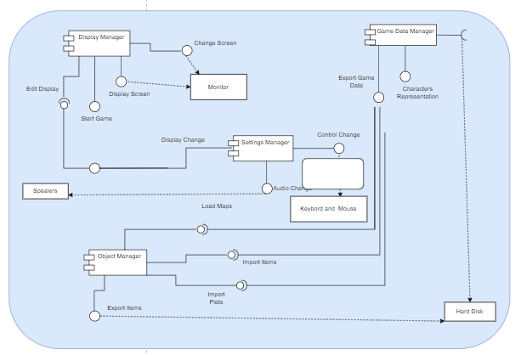

**תרשימי רצף - sequence diagram**

